

**SCRUTINI PRIMO TRIMESTRE**

RIFERIMENTI NORMATIVI 2

SCRUTINIO ELETTRONICO ON LINE 4

Istruzioni per tutti i docenti 4

Istruzioni per i coordinatori 5

Criteri per l’attribuzione del voto di condotta 15

Descrittori dell’apprendimento e criteri di valutazione assunti dal Consiglio di Classe 16

RIFERIMENTI NORMATIVI

ll **DPR n. 122/2009,** All’**art. 4/1** (Valutazione degli alunni nella scuola secondaria di secondo grado), recita:

“*La valutazione, periodica e finale, degli apprendimenti è effettuata dal Consiglio di classe, formato ai sensi dell’articolo 5 del decreto legislativo 16 aprile 1994, n. 297, e successive modificazioni e presieduto dal Dirigente Scolastico o da suo delegato, con deliberazione assunta, ove necessario, a maggioranza*”.

Il Consiglio di classe riunito per lo scrutinio, intermedio e finale, è un organo collegiale giudicante perfetto che esige la presenza di tutti i suoi componenti per la validità delle deliberazioni da assumere. Deve quindi operare con la partecipazione di tutti i suoi componenti.

L’**art. 79 del R.D. 653/1925** tuttora in vigore stabilisce:

“*I voti si assegnano, su proposta dei singoli professori, in base ad un giudizio brevemente motivato desunto da un congruo numero di interrogazioni e di esercizi scritti, grafici o pratici fatti in casa o a scuola, corretti e classificati durante il trimestre o durante l'ultimo periodo delle lezioni*”.

**I voti sono espressi in decimi (voto intero).**

Il docente è dunque tenuto a dare motivazione della sua proposta di voto in base anche ai criteri valutativi indicati dal Collegio dei docenti. Ciò risponde al principio di trasparenza, che è il principio cardine della valutazione, e nello stesso tempo se le valutazioni espresse all’interno del Consiglio di classe sono debitamente motivate si ritengono insindacabili. In caso contrario, i relativi atti sono impugnabili davanti al giudice amministrativo e suscettibili di annullamento.

Precisiamo comunque il principio secondo il quale in sede di scrutinio, intermedio e finale, la valutazione non è del singolo docente e che tutti i voti si ritengono “proposti” e “di consiglio”.

In caso di deliberazioni da assumere a maggioranza **non è** **ammessa l’astensione**. Tutti i docenti devono votare compreso il presidente il cui voto prevale in caso di parità (**art. 37/3** DLgs 297/94).

Sempre per il principio del “collegio perfetto” già espresso, nel caso un docente sia assente per malattia o per collocamento in altra situazione di “status”che ne giustifichi l’assenza (permesso per gravi motivi personali o familiari; congedo per maternità ecc.) dev’essere sostituito da un altro docente della stessa materia in servizio presso la stessa scuola.

**Nota bene**: il docente assente non può essere sostituito da un docente dello stesso Consiglio di classe anche se di materia affine, sempre per il principio che il numero dei componenti del Consiglio di classe non deve risultare invariato (in questo caso ci sarebbe infatti un componente in meno). Della sostituzione va fatta debita menzione nel relativo verbale.

Il Dirigente Scolastico può delegare un docente del Consiglio di classe (di solito il coordinatore di classe) a presiedere lo scrutinio intermedio o finale e, ai sensi dell’**art. 5/5 del** DLgs 297/94, attribuisce le funzioni di segretario del Consiglio a uno dei docenti membro del Consiglio stesso.

Un docente può svolgere contemporaneamente e senza nessuna incompatibilità di funzione l’incarico di segretario e quello di coordinatore all’interno dello stesso consiglio di classe (potrà anche svolgere tali funzioni in più consigli di classe).

Ricordiamo però che le due figure devono essere distinte quando il coordinatore viene delegato dal Dirigente a svolgere le funzioni di presidente del CdC.

In questo caso, infatti, **la funzione di segretario e quella di presidente non possono essere svolte dalla stessa persona**.

La partecipazione agli scrutini è per il docente un obbligo di servizio e quindi non rientra nel computo delle ore (fino a 40 annue) di cui all’**art. 29/3 del CCNL/2007**. È infatti un’attività dovuta.

I **docenti di sostegno** assumono la contitolarità delle classi in cui operano, partecipano alla programmazione educativa e didattica e alla elaborazione e verifica delle attività di competenza dei Consigli di classe e dei Collegi dei docenti”.

L’art. 15/10 dell’O.M. n. 90/2001precisa:

“*I docenti di sostegno, a norma dell’art. 315, comma quinto, del D.Lvo n.297/1994, fanno parte del Consiglio di classe e partecipano, pertanto, a pieno titolo alle operazioni di valutazione, con diritto di voto per tutti gli alunni della classe*”.

Gli artt. 2/5 e 4/1 del DPR 122/2009 prevedono:

“*I docenti di sostegno, contitolari della classe, partecipano alla valutazione di tutti gli alunni, avendo come oggetto del proprio giudizio, relativamente agli alunni disabili, i criteri a norma dell’articolo 314, comma 2, del testo unico di cui al decreto legislativo 16 aprile 1994, n. 297. Qualora un alunno con disabilità sia affidato a più docenti del sostegno, essi si esprimono con un unico voto*”.

Ai sensi dell’art. 5 della Legge 124/1999(“Disposizioni urgenti in materia di personale scolastico") e della C.M. n. 28/2000 (“Disposizioni urgenti applicative della Legge n. 124/1999 relativa ai docenti tecnico pratici”), i **docenti ITP** partecipano a pieno titolo al Consiglio di classe e votano autonomamente, anche se il Consiglio di classe assegna un voto unico alla disciplina da loro impartita insieme al docente di teoria.

**L’insegnante di Religione Cattolica**

Fa parte, al pari degli altri insegnanti, degli organi collegiali dell’istituzione scolastica e possiede pertanto lo status degli altri insegnanti;

Partecipa alle valutazioni periodiche e finali, ma soltanto per gli allievi che si sono avvalsi dell’insegnamento della religione cattolica;

Non esprime un voto numerico in decimi, limitandosi a compilare una speciale nota, da consegnare assieme al documento di valutazione.

SCRUTINIO ELETTRONICO ON LINE

# Istruzioni per tutti i docenti

Dopo aver selezionato la classe i docenti devono cliccare sull’icona a fianco di *Voti proposti*

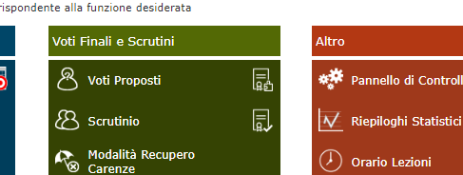

e inserire i voti e le assenze totali nelle relative colonne.

Per caricare in automatico le medie dei voti e le assenze cliccare sull’icona “Copia voti proposti”

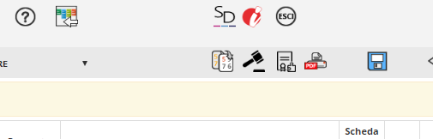

Il coordinatore deve inserire anche i voti di comportamento proposti (colonna Comp.).

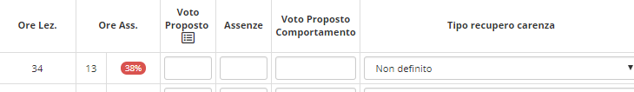

# Istruzioni per i coordinatori

Prima dell’inizio dello scrutinio (possibilmente il giorno prima) i coordinatori devono controllare che tutti i docenti della propria classe abbiano inserito i voti e le assenze, cliccando su riepiloghi statistici

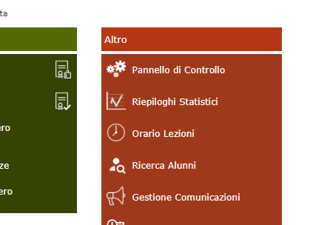

e quindi su *.*

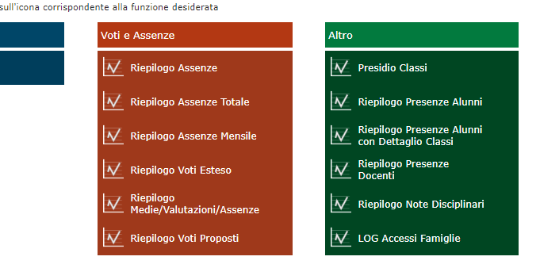

Se tutti i docenti hanno inserito i voti e le assenze è possibile iniziare lo scrutinio

Dopo aver selezionato una qualsiasi delle materie della propria classe, cliccare sull’icona a fianco di *Scrutinio*

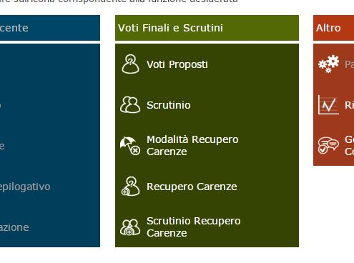

Si aprirà la finestra sottostante

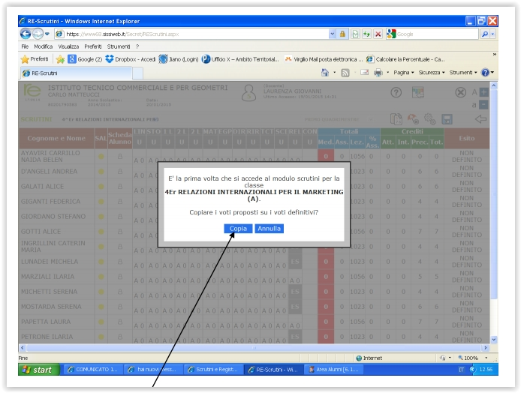

Per copiare i voti proposti nel tabellone fase clic su Copia.

E’ possibile copiare i voti in un secondo momento cliccando sull’icona indicata dalla freccia nella figura sottostante.

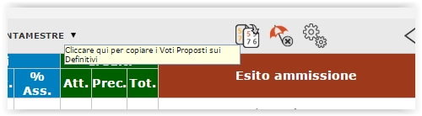

Sarà generato un tabellone come quello sotto riportato.

Assenze trimestre

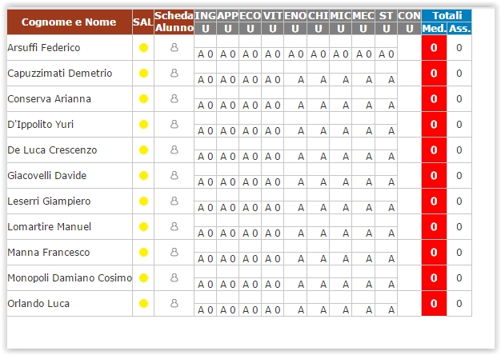

Il tabellone è di sola lettura per cui lo scrutinio dei voti e le operazioni connesse vanno fatti entrando nelle schede degli alunni.

Prima di accedere alla schede alunni è opportuno definire le modalità di recupero in modo che vengano inserite automaticamente nelle schede dei singoli alunni.

Cliccare sull’icona a forma di ombrello.

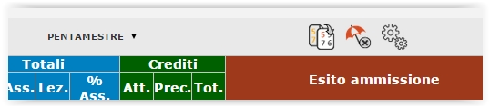

Si aprirà la sottostante videata relativa alla *Modalità di recupero carenze* dove bisogna impostare la modalità di recupero su *“Studio individuale”* sia nel caso di votazione uguale a 5 che nel caso di votazione inferiore a 5.

Salvare cliccando sull’icona Dischetto

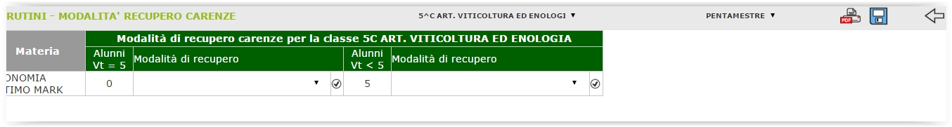

Per tornare al tabellone cliccare sulla freccia in alto a destra

Per accedere alla scheda del singolo alunno cliccare sulla corrispondente icona (indicata dalla freccia in giallo) nella colonna *Scheda alunno*.

Si aprirà la videata sottostante.

Cliccare in basso a sinistra su *Copia voti proposti* per copiare la colonna P dei voti proposti sulla colonna D dei voti definitivi.

***Eventuali modifiche dei voti vanno fatti nella colonna D.***

Nel caso di debiti, la modalità di recupero viene assegnata automaticamente se è stata scelta in precedenza dal coordinatore attraverso la sezione *Modalità recupero carenze*. Altrimenti occorre inserirla nella scheda materia per materia.

**Attenzione, le caselle della colonna recupero carenze non vanno spuntate durante lo scrutinio ma successivamente, solo quando lo studente ha recuperato le carenze!**

Voti proposti

Voti definitivi

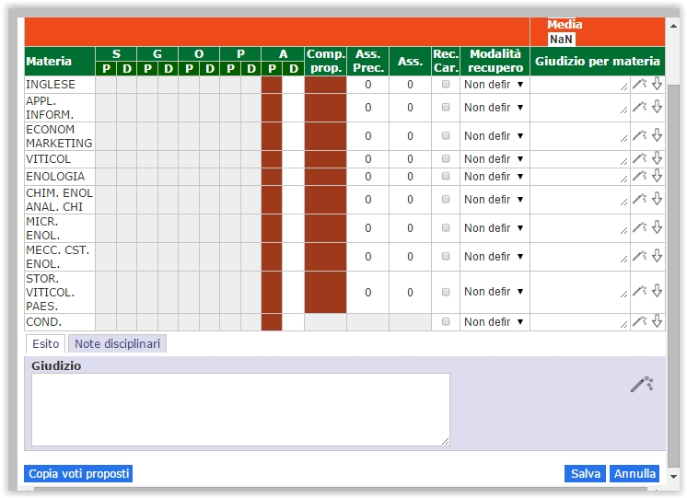Dopo aver effettuato lo scrutinio dell’alunno, salvare per aggiornare automaticamente il tabellone generale.

Si torna in questo modo al tabellone generale e si sceglie un altro alunno

Quando una scheda alunno viene completata il pallino giallo accanto all’omino diventa verde.

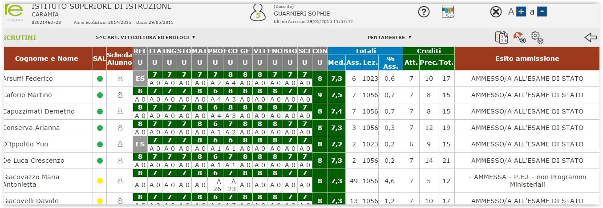

Quando tutti gli alunni sono stati scrutinati si può procedere alla stampa del tabellone e dei verbali, cliccando sull’icona contrassegnata dalla freccia nella figura sottostante



Si aprirà la sottostante schermata:

Inserire i dati per la generazione del verbale e eventualmente aggiornare/modificare l’elenco dei docenti, quindi salvare i dati del verbale

Cliccare poi su *Azioni*

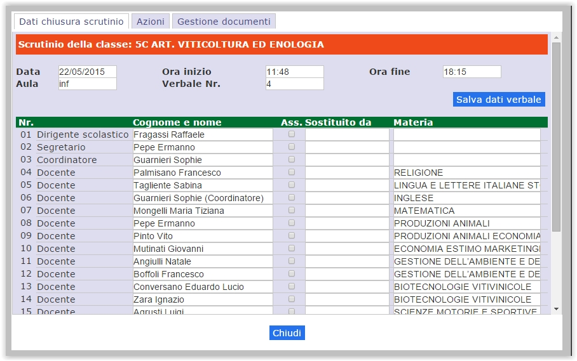

Si aprirà la seguente videata che consente di generare il file pdf del tabellone e il file pdf o word del verbale dopo aver scelto nell’elenco a tendina il modello di verbale (**selezionare il modello trimestre_caramiagigante**”)

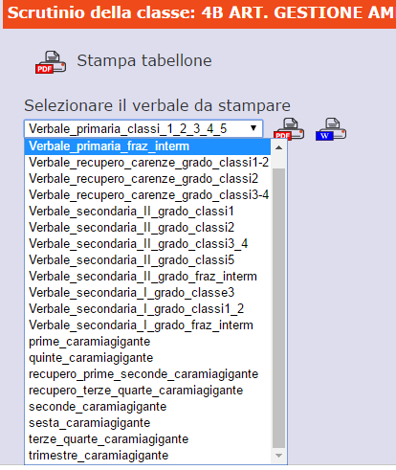

Il verbale generato in precedenza può essere scaricato come file Word per eventuali correzioni e per una ulteriore adattamento alle esigenze emerse nel corso del Consiglio di Classe.

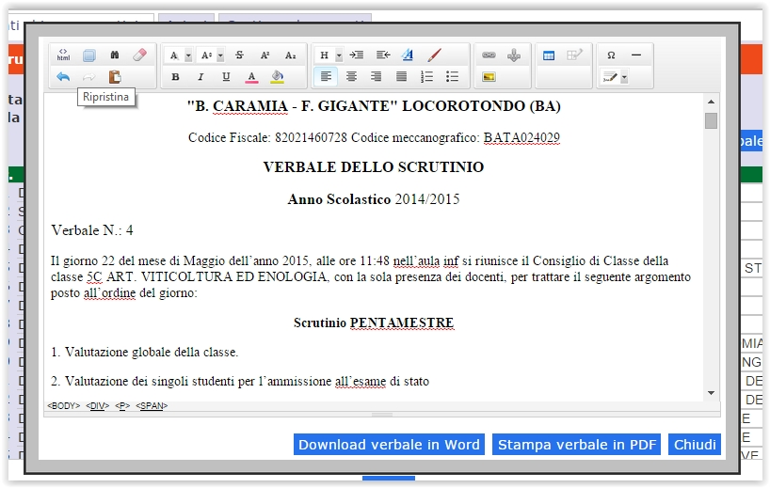

ALLEGATI

# Criteri per l’attribuzione del voto di condotta

|  |  |
| --- | --- |
| **VALUTAZIONE** | **CRITERI** |
| 10/9 | 1. Comportamento corretto e rispettoso delle regole 2. costanza e puntualità nell’esecuzione dei compiti assegnati 3. essere sempre munito del materiale richiesto dai docenti (libri di testo, supporti didattici, ecc) 4. partecipazione costante ed attiva al dialogo educativo |
| 8 | 1. Comportamento solitamente corretto e rispettoso delle regole 2. ricorrente costanza e puntualità nell’esecuzione dei compiti assegnati 3. solitamente munito del materiale richiesto dai docenti (libri di testo, supporti didattici, ecc) 4. partecipazione generalmente attiva al dialogo educativo |
| 7 | 1. Comportamento non sempre corretto e rispettoso delle regole, ricorrenti ritardi nell’ingresso delle lezioni 2. incostante nell’esecuzione dei compiti assegnati 3. a volte sprovvisto del materiale richiesto dai docenti (libri di testo, supporti didattici, ecc) 4. discreta partecipazione al dialogo educativo |
| 6 | 1. Comportamento non sempre corretto e rispettoso delle regole, ripetuti ritardi nell’ingresso delle lezioni, presenza di note non gravi nel diario di classe 2. poco assiduo nell’esecuzione dei compiti assegnati 3. ripetutamente sprovvisto del materiale richiesto dai docenti (libri di testo, supporti didattici, ecc) 4. scarsa partecipazione al dialogo educativo |
| 5 | 1. Comportamento gravemente scorretto e scarsamente rispettoso delle regole, ricorrenti ritardi nell’ingresso delle lezioni, presenza di note gravi nel diario di classe 2. presenza di sanzioni gravi (sospensioni dalle lezioni) 3. mai puntuale nell’esecuzione dei compiti assegnati 4. solitamente sprovvisto del materiale richiesto dai docenti (libri di testo, supporti didattici, ecc) 5. partecipazione pressoché nulla al dialogo educativo |
| 5 | 1. Comportamenti che sostanziano atti che offendano la dignità altrui, la morale, la civile convivenza o che comunque turbino la vita della comunità scolastica |

|  |  |  |  |  |
| --- | --- | --- | --- | --- |
| **CONOSCENZE** | **ABILITA’** | **COMPETENZE** | **VOTO/10** | **LIVELLO** |
| Superficiali e lacunose | Comunica in modo non adeguato.  Non compie operazioni di analisi | Applica conoscenze minime,  se guidato, ma con errori  anche nell’esecuzione di  compiti semplici | 3  Grave insufficienza | GRAVEMENTE INSUFFICIENTE |
| Superficiali ed incerte | Comunica in modo non sempre  coerente. Ha difficoltà a cogliere i nessi  logici. Compie analisi lacunose. | Applica le conoscenze con  imprecisione nell’esecuzione  di compiti semplici | 4  Insufficiente |
| Essenziali e non approfondite | Comunica in modo semplice e non  sempre adeguato. Incontra qualche  difficoltà nelle operazioni di analisi e sintesi,  pur individuando i principali nessi logici | Esegue compiti semplici con  qualche errore e alcune incertezze | 5  Mediocre | MEDIOCRE |
| Essenziali, ma sufficienti | Comunica in modo semplice ma  adeguato. Incontra qualche difficoltà  nelle operazioni di analisi e sintesi, pur  individuando i principali nessi logici | Esegue compiti semplici senza  errori sostanziali ma con  alcune incertezze | 6  Sufficiente | BASE |
| Essenziali con eventuali  approfondimenti guidati | Comunica in modo abbastanza efficace  e corretto. Effettua analisi, coglie gli  aspetti fondamentali, incontra qualche  difficoltà nella sintesi | Esegue correttamente compiti  semplici e applica le  conoscenze anche ai problemi  complessi ma con qualche  imprecisione | 7  Discreto | INTERMEDIO |
| Sostanzialmente complete  con qualche approfondimento  autonomo | Comunica in modo efficace ed  appropriato. Effettua analisi, coglie gli  aspetti fondamentali, incontra qualche  difficoltà nella sintesi | Applica autonomamente le  conoscenze a problemi  complessi in modo  globalmente corretto | 8  Buono | AVANZATO |
| Complete, organiche,  articolate e con  approfondimento autonomo | Comunica in modo efficace ed  articolato. Rielabora in modo personale  e critico, documenta il proprio lavoro.  Gestisce situazioni nuove e complesse. | Applica le conoscenze in  modo corretto ed autonomo  anche a problemi complessi | **9**  Ottimo |
| Organiche, approfondite  ed ampliate in modo autonomo  e personale | Comunica in modo efficace ed  Articolato. Legge criticamente fatti ed  Eventi, documenta adeguatamente il  Proprio lavoro. Gestisce situazioni  Nuove individuando soluzioni originali | Applica le conoscenze in  modo corretto, autonomo e  creativo a problemi complessi | 10  Eccellente |

# Descrittori dell’apprendimento e criteri di valutazione assunti dal Consiglio di Classe